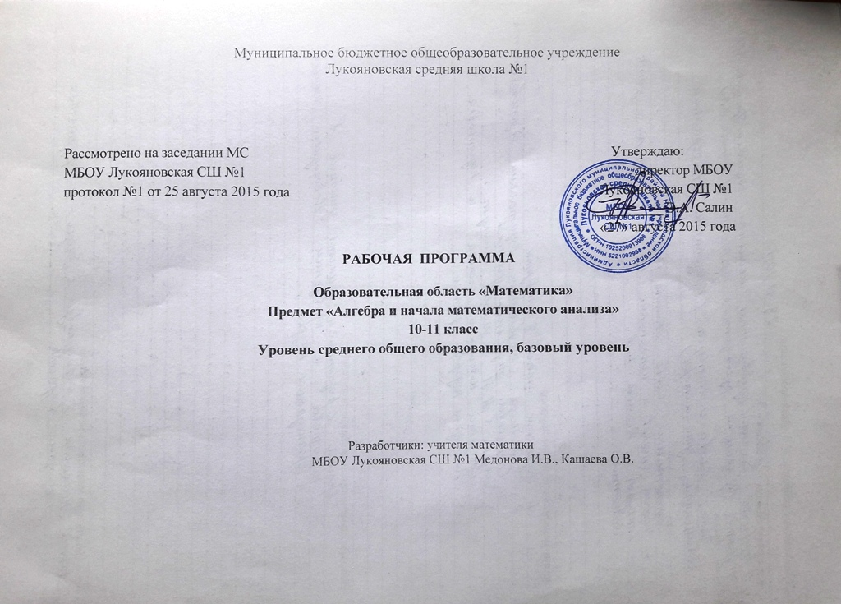

- Пояснительная записка

Рабочая программа учебного предмета «Алгебра и начала математического анализа» для 10-11 классов (базовый уровень) разработана в соответствии с Федеральным компонентом государственного образовательного стандарта среднего общего образования и Программы общеобразовательных учреждений. Алгебра и начала математического анализа 10-11 классы, к учебному комплексу для 10-11 классов (авторы: Ю.М. Колягин, М.В. Ткачева, Н.Е. Федорова, М.И. Шабунин), сост. Т.А. Бурмистрова. Количество часов по учебному плану – по 2 часа в неделю в I полугодии, по 3 часа в неделю во II полугодии, всего 167 часов.

Основные цели:
Цель изучения алгебры и математического анализа – систематическое изучение функций, как важнейшего математического объекта средствами алгебры и математического анализа, раскрытие политехнического и прикладного значения общих методов математики, связанных с исследованиями функций, подготовка необходимого аппарата для изучения геометрии и физики.
Курс характеризуется содержательным раскрытием понятий, утверждений и методов, относящихся к анализу, выяснением их практической значимости. Характерной особенностью курса является систематизация и обобщение знаний учащихся, закрепление и развитие умений и навыков, полученных в курсе алгебры, что осуществляется как при изучении нового материала, так и при проведении обобщающего повторения.
Обучение в 10-11 классах должно обеспечивать подготовку к поступлению в ВУЗ и продолжению образования, а так же к профессиональной деятельности, требующей достаточно высокой математической культуры.

Задачи:
При изучении курса алгебры на базовом уровне продолжаются и получают развитие содержательные линии: «Алгебра», «Функции», «Уравнения и неравенства», «Элементы комбинаторики, теории вероятностей, статистики и логики», вводится линия «Начала математического анализа». В рамках указанных содержательных линий решаются следующие задачи:
- систематизация сведений о числах;
- изучение новых видов числовых выражений и формул;
- совершенствование практических навыков и вычислительной культуры,
- расширение и совершенствование алгебраического аппарата, сформированного в основной школе, и его применение к решению математических и нематематических задач;
- расширение и систематизация общих сведений о функциях, пополнение класса изучаемых функций, иллюстрация широты применения функций для описания и изучения реальных зависимостей;
- развитие представлений о вероятностно-статистических закономерностях в окружающем мире, совершенствование

интеллектуальных и речевых умений путем обогащения математического языка, развития логического мышления;
- знакомство с основными идеями и методами математического анализа.

Общая характеристика учебного предмета
Алгебра и начала математического анализа - раздел математики, который можно охарактеризовать как обобщение и расширение арифметики. Слово «алгебра» также употребляется в названиях различных алгебраических систем. В более широком смысле под алгеброй понимают раздел математики, посвящённый изучению операций над элементами множества произвольной природы, обобщающий обычные операции сложения и умножения чисел. Она необходима для практических значимых умений, формирования языка описания объектов окружающего мира, развития пространственного воображения и интуиции, математической культуры и эстетического воспитания учащихся.
В курсе алгебры 10-11 класса происходит обобщение и систематизация знаний уч-ся об элементарных функциях и их исследовании методами элементарной математики, происходит подготовка к восприятию элементов математического анализа.

- Место учебного предмета в учебном плане
На изучение предмета «Алгебра и начала математического анализа» на базовом уровне среднего общего образования отводится 2,5 часа в неделю (I полугодие – 2 часа, II полугодие –3 часа, 10 класс -85 часов, 11 класс- 82 часа), всего 167 часов.

- Содержание учебного предмета

10 класс
Глава IV. Степень с действительным показателем.
Обобщаются и систематизируются знания о действительных числах; формируется понятие степени с действительным показателем, показывается применение определения арифметического корня и степени, а также их свойств при выполнении вычислений и преобразовании выражений. На интуитивном уровне вводится понятие предела последовательности.
Традиционно излагается определение арифметического корня натуральной степени n>2 из неотрицательного числа и его свойства. Формулируются и доказываются свойства степени с иррациональным и действительным показателями.

Глава V. Степенная функция.
Рассматриваются свойства степенных функций и их графики. На примере степенных функций уч-ся знакомятся с понятием ограниченной функции. Рассматриваются взаимно обратные функции, сложные и дробно-линейные функции.
Дается определение равносильности уравнений, неравенств и систем уравнений и систем иррациональных уравнений.

Глава VI. Показательная функция.
Изучаются свойства показательной функции, и на их основе рассматривается решение показательных уравнений и неравенств, систем показательных уравнений.

Глава VII. Логарифмическая функция.
Формируется понятие логарифма числа, рассматриваются свойства логарифмов и их применение при решении уравнений. Изучаются св-ва логарифмической функции и применение е свойств, при решении логарифмических уравнений и неравенств.
Вводится новое для уч-ся действие – логарифмирование. Доказываются свойства логарифма.

Глава VIII. Тригонометрические формулы.
Формируются понятия синуса, косинуса, тангенса и котангенса числа. Рассматривается применение формул тригонометрии для вычисления значений тригонометрических функции и выполнения преобразований тригонометрических выражений, решаются простейшие тригонометрические уравнения.
Рассматриваются основные формулы тригонометрии (формулы сложения, формулы двойного и половинного угла, формулы приведения, формулы преобразования суммы и разности в произведение).

Глава IX. Тригонометрические уравнения.
Формируются умения решать тригонометрические уравнения путем сведения их с помощью различных преобразований к простейшим.

11 класс
Глава I. Тригонометрические функции.
Содержит материал, который поможет учащимся глубже понять математических методов в задачах физики и геометрии:
Изучаются свойства тригонометрических функций, применение этих свойств при решении уравнений и неравенств; строятся графики тригонометрических функций, используются различные приемы построения графиков.
Построение графиков тригонометрических функций проводится с использованием их свойств и начинается с построения графика функции y=cosx .С помощью графиков тригонометрических функций решаются простейшие тригонометрические уравнения и неравенства. На базовом уровне обратные тригонометрические функции даются в ознакомительном плане. Рекомендуется также рассмотреть графики функции y=│cos х│, y = а+cos х, y= cos (х+а), y= cos(ах), y= аcosх, где а – некоторое число.

Глава II. Производная и еѐ геометрический смысл.
Изложение материала ведется на наглядно-интуитивном уровне: многие формулы не доказываются, а только
поясняются или принимаются без доказательств.
Учащимся показывается целесообразность изучения производной и в дальнейшем первообразной (интеграла), так как это необходимо при решении многих практических задач, связанных с исследованием физических явлений, вычислением площадей криволинейных фигур и объемов тел с производными границами, с построением графиков функций. Показывается, что функции, графиками которых являются кривые, описывают важные физические и технические процессы.

Глава III. Применение производной к исследованию функций.
При изучении материала широко используются знания, полученные учащимися в ходе работы над предыдущей темой. Показываются возможности производной в исследовании свойств функций и построении их графиков.
Демонстрируются возможности производной в исследовании свойств функций и построении их графиков и применение производной к решению прикладных задач. С помощью теоремы Лагранжа обосновывается достаточное условие возрастания и убывания функции. Должное внимание уделяется теореме Ферма и еѐ геометрическому смыслу, а также достаточному условию экстремума. Вводятся понятие асимптоты, производной второго порядка и еѐ приложение к выявлению интегралов выпуклости функции. Предлагается знакомство с различными прикладными программами, позволяющими построить график функции и исследовать его с помощью компьютера.

Глава IV. Первообразная и интеграл.(8 ч)
Рассматриваются первообразные конкретных функций и правила нахождения первообразных.
Учащиеся знакомятся с понятием первообразной и обучаются нахождению площадей криволинейных трапеций. Площадь криволинейной трапеции определяется как предел интегральных сумм. Большое внимание уделяется приложениям интегрального исчисления к физическим и геометрическим задачам.
Связь между первообразной и площадью криволинейной трапеции устанавливается формулой Ньютона-Лейбница.
Далее возникает определенный интеграл как предел интегральной суммы; при этом формула Ньютона-Лейбница также оказывается справедливой. Таким образом, эта формула является главной: с еѐ помощью вычисляются определенные интегралы и находятся площади криволинейных трапеций. Планируется знакомство с простейшими дифференциальными уравнениями.

Глава V. Комбинаторика.
Содержит основные формулы комбинаторики, применение знаний при выводе формул алгебры, вероятность и статистическая частота наступления события. Тема не насыщена теоретическими сведениями и доказательствами, она имеет, прежде всего, общекультурное и общеобразовательное значение.
Уч-ся знакомятся с основными формулами комбинаторики и их применением при решении задач, развивается комбинаторное мышление, учащиеся знакомятся с теорией соединений, обосновывается формула бинома Ньютона. Основной при выводе формул числа перестановок и размещений является правило умножения, понимание которого формируется при решении различных прикладных задач. Свойства числа сочетаний доказываются и затем применяются при организации и исследовании треугольника Паскаля.

Глава VI. Элементы теории вероятностей.
В программу включено изучение лишь отдельных элементов теории вероятностей. При этом введению каждого понятия предшествует неформальное объяснение, раскрывающее сущность данного понятия, его происхождение и реальный смысл. Так вводятся понятия случайных, достоверных и невозможных событий, связанных с некоторым испытанием; определяются и иллюстрируются операции над событиями.

Глава VII. Уравнения и неравенства с двумя переменными.
Последняя тема курса не нова для учащихся старших классов. Решение систем уравнений с помощью графика знакомо школьникам с основной школы. Теперь им предстоит углубить знания, полученные ранее, и ознакомиться с решением неравенств с двумя переменными и их систем. Учащиеся изучают различные методы решения уравнений и неравенств, в том числе с параметрами.

Итоговое повторение курса алгебры и начал математического анализа
Уроки итогового повторения имеют своей целью не только восстановление в памяти учащихся основного материала, но и обобщение, уточнение систематизацию знаний по алгебре и началам математического анализа за курс средней школы.
Повторение предлагается проводить по основным содержательно-методическим линиям и целесообразно выстроить в следующим порядке: вычисления и преобразования, уравнения и неравенства, функции, начала математического анализа.
- Тематическое планирование
10 класс
№  урока | Наименование разделов и тем | Количество  часов
 | Глава IV. Степень с действительным показателем | 11
1 | §1. Действительные числа. | 1
2-3 | §2. Бесконечно убывающая геометрическая прогрессия. | 2
4-6 | §3.арифметический корень натуральной степени. | 3
7-9 | §4. Степень с рациональным и действительным показателями. | 3
10 | Урок обобщения и систематизации знаний. | 1
11 | Контрольная работа № 3 | 1
 | Глава V. Степенная функция | 13
12-14 | §1. Степенная функция, ее свойства и график. | 3
15-16 | §2. Взаимно обратные функции. Сложные функции. | 2
17 | §3. Дробно-линейная функция | 1
18-19 | §4. Равносильные уравнения и неравенства. | 2
20-21 | §5. Иррациональные уравнения. | 2
22-23 | Урок обобщения и систематизации знаний. | 2
24 | Контрольная работа № 4 | 1
 | Глава VI. Показательная функция | 10
25-26 | §1. Показательная функция , ее свойства и график. | 2
27-28 | §2. Показательные уравнения. | 2
29-30 | §3. Показательные неравенства. | 2
31-32 | §4. Системы показательных уравнений и неравенств. | 2
33 | Урок обобщения и систематизации знаний. | 1
34 | Контрольная работа № 5 | 1
 | Глава VII. Логарифмическая функция. | 15
35-36 | §1. Логарифмы. | 2
37-38 | §2. Свойства логарифмов. | 2
39-40 | §3. Десятичные и натуральные логарифмы.формула перехода. | 2
41-42 | §4. Логарифмическая функция, ее свойства и график. | 2
43-44 | §5. Логарифмические уравнения. | 2
45-46 | §6. Логарифмические неравенства. | 2
47-48 | Урок обобщения и систематизации знаний. | 2
49 | Контрольная работа № 6 | 1
 | Глава VIII. Тригонометрические формулы | 20
50 | §1. Радианная мера угла. | 1
51-52 | §2. Поворот точки вокруг начала координат. | 2
53-54 | §3. Определение синуса, косинуса и тангенса угла. | 2
55 | §4. Знаки синуса, косинуса и тангенса угла. | 1
56-57 | §5. Зависимость между синусом, косинусом и тангенсом одного и того же угла. | 2
58-59 | §6. Тригонометрические тождества. | 2
60 | §7. Синус, косинус и тангенс углов α и - α | 1
61-62 | §8. Формулы сложения. | 2
63 | §9. Синус, косинус и тангенс двойного угла. | 1
64 | §10. Синус, косинус и тангенс половиного угла. | 1
65-66 | §11. Формулы приведения. | 2
67 | §12. Сумма и разность синусов. Сумма и разность косинусов. | 1
68 | Урок обобщения и систематизации знаний. | 1
69 | Контрольная работа № 7 | 1
 | Глава IX.Тригонометрические уравнения | 15
70-72 | §1. Уравнение cosx = a | 3
73-75 | §2. Уравнение sinx = a | 3
76-77 | §3. Уравнение tg x = a | 2
78-80 | §4. Тригонометрические уравнения, сводящиеся к алгебраическим. Однородные и линейные уравнения. | 3
81-82 | §5. Методы замены неизвестного и разложения на множители. Метод оценки левой и правой частей тригонометрического уравнения. | 2
83 | Урок обобщения и систематизации знаний. | 1
84-85 | Контрольная работа № 8 | 2

11 класс

 | Глава I . Тригонометрические функции | 16
1-2 | Область определения и множество значений тригонометрических функций. | 2
3-5 | Четность, нечетность, периодичность тригонометрических функций. | 3
6-8 | Свойства функции y=cosх и еѐ график. | 3
9-11 | Свойства функции y=sinх и еѐ график. | 3
12-13 | Свойства функции y=tgх и еѐ график. | 2
14 | Обратные тригонометрические функции | 1
15 | Урок обобщения и систематизации по теме:  «Тригонометрические функции». | 1
16 | Контрольная работа №1 по теме:  «Тригонометрические функции». | 1
 | Глава II. Производная и еѐ геометрический смысл. | 14
17 | Предел последовательности | 1
18 | Непрерывность функции. | 1
19-20 | Определение производной. | 2
21-22 | Правила дифференцирования | 2
23-24 | Производная степенной функции. | 2
25-26 | Производные элементарных функций. | 2
27 | Угловой коэффициент прямой. Уравнение касательной. | 1
28 | Геометрический смысл производной. | 1
29 | Урок обобщения и систематизации знаний по теме «Производная и еѐ геометрический смысл». | 1
30 | Контрольная работа №2 по теме:  «Производная и еѐ геометрический смысл». | 1
 | Глава III. Применение производной к исследованию функции. | 10
31-32 | Возрастание и убывание функции. | 2
33 | Экстремумы функции | 1
34-35 | Наибольшее и наименьшее значения функции. | 2
36 | Производная второго порядка, выпуклость и точки перегиба. | 1
37-38 | Построение графиков функций. | 2
39 | Урок обобщения и систематизации знаний по теме «Применение производной к исследованию функции». | 1
40 | Контрольная работа по №3 по теме:  «Применение производной к исследованию функции». | 1
 | Глава IV. Первообразная и интеграл. | 8
41-42 | Первообразная. | 2
43-44 | Правила нахождения первообразных | 2
45 | Площадь криволинейной трапеции. Интеграл и его вычисление. | 1
46 | Применение интегралов для решения физических задач. | 1
47 | Урок обобщения и систематизации знаний по теме “Первообразная и интеграл” | 1
48 | Контрольная работа по №4 по теме: «Первообразная и интеграл». | 1
 | Глава V. Комбинаторика. | 6
49 | Правило произведения. Размещения с повторениями. | 1
50 | Перестановки | 1
51 | Размещения без повторений. | 1
52 | Сочетания без повторений и бином Ньютона. | 1
53 | Урок обобщения и систематизации знаний по теме «Комбинаторика» | 1
54 | Контрольная работа по №5 по теме:  «Комбинаторика». | 1
 | Глава VI. Элементы теории вероятностей | 7
55-56 | Вероятность события. | 2
57-58 | Сложение вероятностей. | 2
59 | Вероятность произведения независимых событий. | 1
60 | Урок обобщения и систематизации знаний по теме «Элементы теории вероятностей». | 1
61 | Контрольная работа по №6 по теме:  «Элементы теории вероятностей». | 1
 | Глава VII. Уравнения и неравенства с двумя переменными. | 6
62-63 | Линейные уравнения и неравенства с двумя переменными. | 2
64-65 | Нелинейные уравнения и неравенства с двумя переменными. | 2
66 | Урок обобщения и систематизации знаний по теме «Уравнения и неравенства с двумя переменными. | 1
67 | Контрольная работа по №7 по теме:  «Уравнения и неравенства с двумя переменными. | 1
 | Итоговое повторение курса алгебры и начал математического анализа. | 15
68 | Повторение. Вычисления и преобразования. Делимость чисел. НОД и НОК нескольких  натуральных чисел. Задачи на построение. | 1
69 | Повторение. Числовые неравенства и числовые промежутки. Упрощение алгебраических выражений. | 1
70 | Повторение. Упрощение алгебраических выражений. | 1
71 | Повторение. Преобразование логарифмических и тригонометрических выражений. | 1
72 | Тренировочная самостоятельная работа, составленная по КИМ ЕГЭ. | 1
73 | Повторение. Алгебраические уравнения. Уравнения с модулем. Иррациональные уравнения. | 1
74 | Повторение. Показательные и логарифмические уравнения. | 1
75 | Повторение. Простейшие тригонометрические уравнения. Методы решения тригонометрических уравнений. | 1
76 | Тренировочная самостоятельная работа, составленная по КИМ ЕГЭ. | 1
77 | Повторение. Неравенства. Линейные и квадратные неравенства, неравенства с модулем. | 1
78 | Повторение. Показательные и логарифмические неравенства. Иррациональные неравенства. | 1
79 | Повторение. Решение систем уравнений.  Общие методы решения систем уравнений. Текстовые задачи. | 1
80 | Повторение. Уравнение касательной к графику функции. Использование производной для построения графиков функций. | 1
81 | Повторение. Нахождение наибольшего и наименьшего значений непрерывной функции на промежутке. | 1
82 | Итоговая контрольная работа. | 1

- Требования к уровню подготовки учащихся

В результате изучения курса алгебры и начал анализа базового уровня за 10-11 классы учащиеся должны:
- владеть понятием степени с рациональным показателем, уметь выполнять тождественные преобразования и находить их значения;
- уметь выполнять тождественные преобразования тригонометрических, иррациональных, показательных, логарифмических выражений; уметь решать системы уравнений, содержащих одно или два уравнения (логарифмических, иррациональных, тригонометрических), решать неравенства с одной переменной на основе свойств функции;
- уметь использовать несколько приемов при решении уравнений;
- решать уравнения с использованием равносильности уравнений; использовать график функции при решении неравенств (графический метод);
- уметь находить производную функции; множество значений функции; область определения сложной функции; использовать четность и нечетность функции;
- уметь исследовать свойства сложной функции; использовать свойство периодичности функции для решения
задач; читать свойства функции по графику и распознавать графики элементарных функций;
- уметь решать и проводить исследование решения текстовых задач на нахождение наибольшего (наименьшего) значения величины с применением производной;
  - уметь решать задачи параметрические на оптимизацию;
  - уметь решать комбинированные уравнения и неравенства; использовать несколько приемов при решении уравнений и неравенств;
  - уметь извлекать необходимую информацию из учебно-научных текстов; приводить примеры, подбирать аргументы, формулировать выводы.

